Кировское областное государственное образовательное автономное учреждение дополнительного профессионального образования «Институт развития образования Кировской области»

Кировское областное государственное общеобразовательное бюджетное учреждение «Средняя школа с углубленным изучением отдельных предметов пгт Тужа»

**Региональный конкурс**

**«Наставник в сфере образования»**

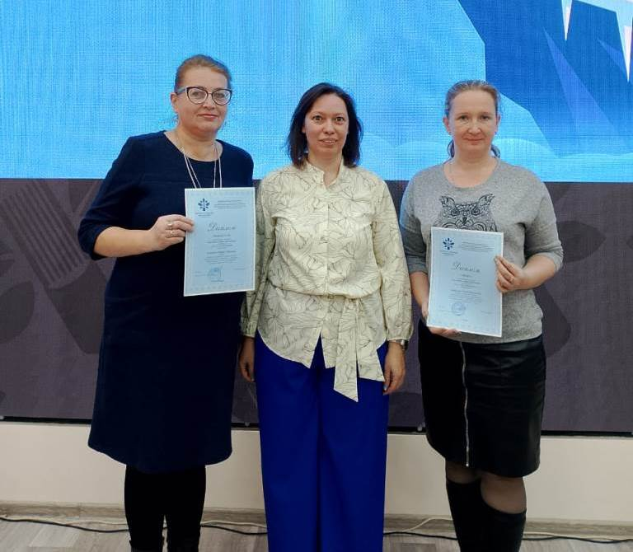**Эссе «Мой наставник»**

Автор:

Кайбалова Ольга Николаевна,

учитель иностранного языка,

наставляемый

Тужа, 2023

«Наставник — это тот, кто позволяет

вам увидеть надежду внутри себя».

Опра Уинфри

Каждый период нашей жизни сопровождают наставники: в детском саду – воспитатели, в школе – учителя, в профессиональной деятельности – коллеги, с большим профессиональным опытом.

На мой взгляд, наставник-педагог – это человек, который помогает тебе раскрыть свои способности, исправить ошибки, реализовать себя в выбранной профессии.

С самого детства я мечтала быть учителем, работать с детьми, учить их чему-то новому. Как мне кажется, мечты должны сбываться, чтобы человек мог расти над самим собой, чтобы ставил новые цели, которые сделают их мечты реальностью. Именно поэтому после окончания школы у меня не было раздумий, куда поступать - я пошла в пединститут.

В любом деле самое трудное - сделать первый шаг. Придя работать в школу со студенческой скамьи, ты не понимаешь, что нужно делать, знания о предмете - это лишь малая часть того, что должен знать и уметь современный учитель. И здесь, как мне кажется, очень повезло. Я попала в дружный коллектив педагогов, настоящих профессионалов своего дела. На помощь прийти готов был каждый, и это время я вспоминаю с теплотой в сердце.

Но жизнь непредсказуема, и человек не может написать её, как алгоритм для компьютерной программы. На несколько лет мне пришлось поменять профессию, но вернуться сюда стало моей новой мечтой. Новая школа, новый коллектив, огромное количество новых, не всегда понятных, требований… Не утонуть в этом водовороте всего нового мне помог мой наставник Кузнецова Марина Сергеевна. К кому как не к коллеге-предметнику бежать, если что-то не понятно. А особенно ценно учиться у таких специалистов, как Марина Сергеевна, ведь она, на мой взгляд, настоящий профессионал, что неоднократно было подтверждено её учениками – победителями различных конкурсов и олимпиад. Здесь очень важно, чтобы твой наставник был открыт для диалога, готов помогать и направлять. И Марина Сергеевна именно такой человек. С какой бы проблемой я ни пришла, у неё всегда найдутся такие слова, которые будут понятны, и не важно, хочу ли я узнать, как донести до ребят новую тему или приду с просьбой найти подход к ученику.

В Марине Сергеевне меня восхищает её умение работать с классом, её любовь к своему предмету. У неё всегда множество идей, как разнообразить школьные будни детей, как показать, что иностранный язык это не только правила и новые слова, но абсолютно новая, неизведанная, не похожая на нашу культуру. Как же здорово проходит праздник иностранного языка в нашей школе! Дети готовят сценки, читают стихи, поют песни, но больше всего им нравится финальная часть, где они презентуют любимое блюдо.

Марина Сергеевна собственным примером показывает, что быть учителем - это не только знать свой предмет на «отлично», но и уметь донести эти знания до каждого ученика. Быть наставником, на мой взгляд, - это призвание, и не каждому оно дано. Я очень рада, что мой наставник соответствует своей «должности» на сто процентов. Она своим примером показывает, каким должен быть учитель, как нужно работать и творчески подходить к порой абсолютно скучным и непонятным темам. Но никогда не поучает!

